Министерство науки и высшего образования Российской Федерации
федеральное государственное автономное образовательное учреждение высшего образования
«НАЦИОНАЛЬНЫЙ ИССЛЕДОВАТЕЛЬСКИЙ УНИВЕРСИТЕТ ИТМО»

Отчет
Лабораторная работа №2
Телекоммуникационные системы и технологии

Авторы: Баженова М.М.,
Сливкин А.С.
Группа: М3315

Вар. |  |  |  | IP- адрес из сети маска |  |  |  |  | Количество компьютеров в сети
Сеть 1 |  | Сеть 2 |  |  | Сеть 3 |  |  | Сеть 4 |  |  | Сеть 5
1 | 194.85.32.19 255.255.255.0 |  | 10 |  |  | 6 | 1 |  |  | 18 |  | 100
2 | 10.12.12.15  255.255.254.0 |  | 25 |  |  | 16 | 240 |  |  | 117 |  | 1
3 | 212.24.15.199  255.255.255.192 |  | 7 |  |  | 0 | 0 |  |  | 11 |  | 10
4 | 120.13.120.120  255.255.255.224 |  | 5 |  |  | 2 | 2 |  |  | 1 |  | 1
При вычислениях к каждому количеству компьютеру сети будем добавлять количество портов маршрутизатора в соответствии со схемой
- 194.85.32.19
255.255.255.0

255.255.255.0 = /24
DEC IP | 194 | 85 | 32 | 19
DEC MASK | 255 | 255 | 255 | 0
BIN IP | 11000010 | 01010101 | 00100000 | 00010011
BIN MASK | 11111111 | 11111111 | 11111111 | 00000000
С фоном – адрес сети, без фона – адрес узла
BIN IP сети | 11000010 | 01010101 | 00100000 | 00000000
скопируем сетевую часть IP и заполним узловую часть 0
DEC IP сети | 194 | 85 | 32 | 0
BIN IP | 11000010 | 01010101 | 00100000 | 11111111
Адрес широковещания (скопируем сетевую часть IP и заполним узловую часть 1)
DEC IP широковещания | 194 | 85 | 32 | 255
Начало диапазона IP-адресов для узлов | 194 | 85 | 32 | 1
(значение поля узла +1 к IP адресу сети)
Окончание диапазона IP-адресов для узлов | 194 | 85 | 32 | 254
(значение поля узла -1 от IP-адреса широковещания)

Сеть 5:
101 < 126 => 255.255.255.128 = /25
DEC IP сети: 194.85.32.0,
DEC IP широковещания: 194.85.32.127
Начало диапазона IP-адресов для узлов: 194.85.32.1
Окончание диапазона IP-адресов для узлов: 194.85.32.126
Сеть 4:
14 < 19 < 30 => 255.255.255.240 = /27
DEC IP сети: 194.85.32.128,
DEC IP широковещания: 194.85.32.159
Начало диапазона IP-адресов для узлов: 194.85.32.129
Окончание диапазона IP-адресов для узлов: 194.85.32.158
Сеть 1:
6 < 10 < 14 => 255.255.255.240 = /28
DEC IP сети: 194.85.32.160,
DEC IP широковещания: 194.85.32.175
Начало диапазона IP-адресов для узлов: 194.85.32.161
Окончание диапазона IP-адресов для узлов: 194.85.32.174

Сеть 2:
6 < 8 < 14 => 255.255.255.240 = /28
DEC IP сети: 194.85.32.176,
DEC IP широковещания: 194.85.32.191
Начало диапазона IP-адресов для узлов: 194.85.32.177
Окончание диапазона IP-адресов для узлов: 194.85.32.190

Сеть 3:
1 < 2 => 255.255.255.252 = /29
DEC IP сети: 194.85.32.192,
DEC IP широковещания: 194.85.32.199
Начало диапазона IP-адресов для узлов: 194.85.32.193
Окончание диапазона IP-адресов для узлов: 194.85.32.198

Сеть | Сеть 1 | Сеть 2 | Сеть 3 | Сеть 4 | Сеть 5
IP-сети, маска | 194.85.32.160/28 | 194.85.32.176/28 | 194.85.32.192/29 | 194.85.32.128/27 | 194.85.32.0/25
Количество IP адресов в IP-сети | 11 | 8 | 4 | 19 | 101
Начальный и конечный адреса | 194.85.32.161 - 194.85.32.174 | 194.85.32.177 -194.85.32.190 | 194.85.32.193 - 194.85.32.198 | 194.85.32.129 - 194.85.32.158 | 194.85.32.1 -194.85.32.126

Проверка
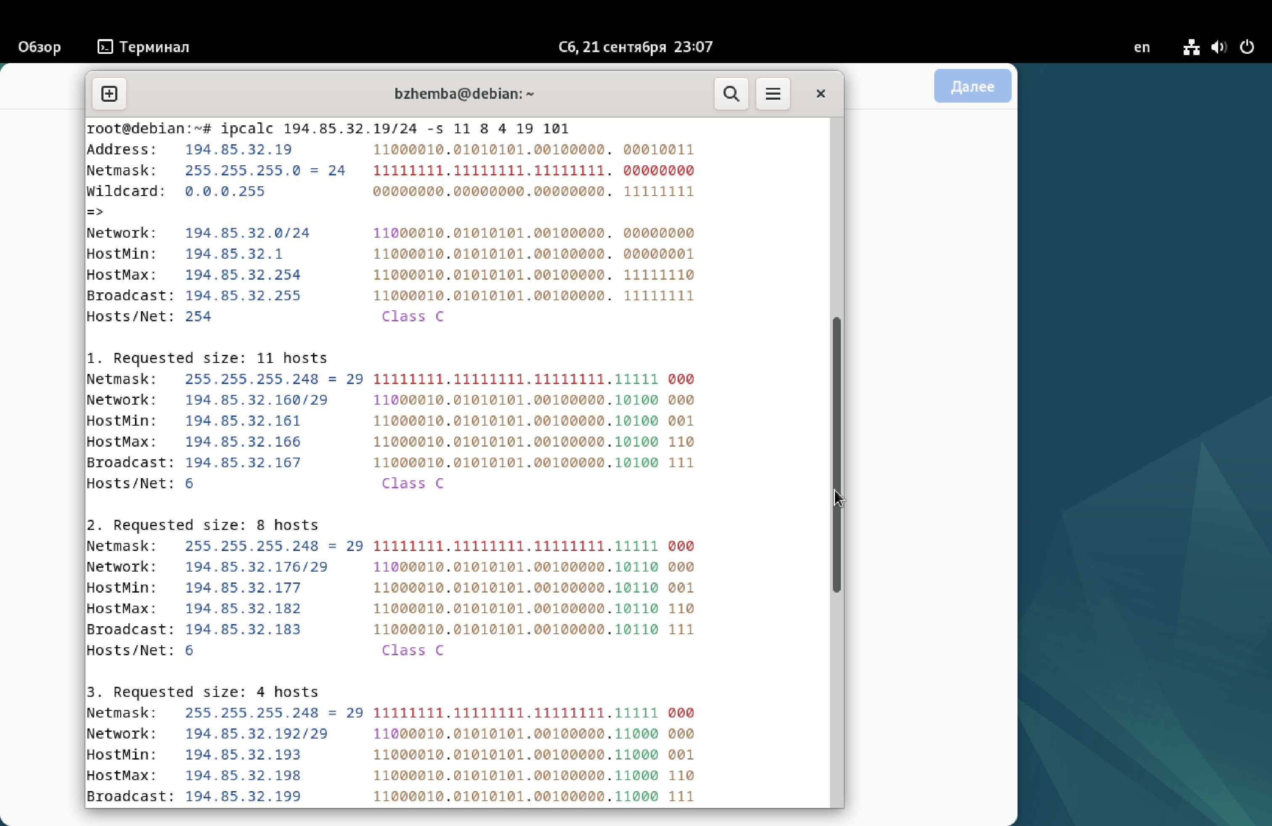
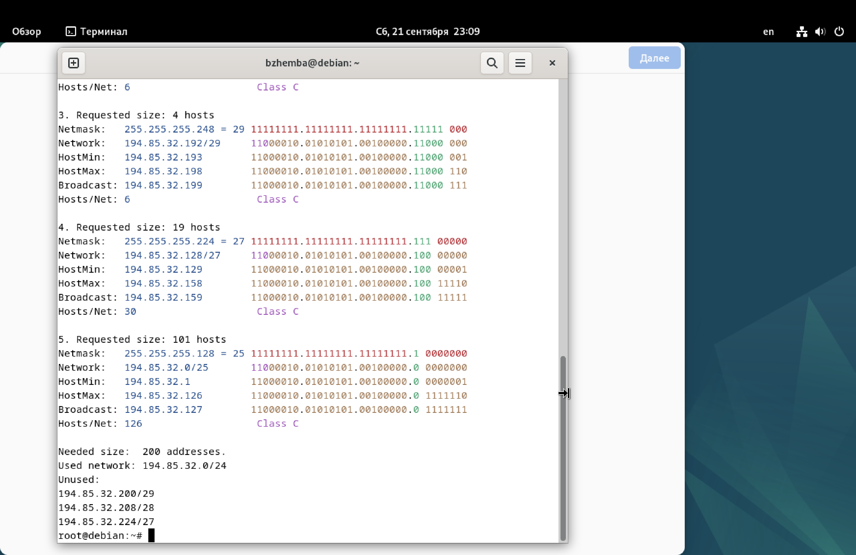
Вариант 2 – 10.12.12.15/23
10.12.12.15
255.255.254.0

255.255.254.0 = /23
DEC IP | 10 | 12 | 12 | 15
DEC MASK | 255 | 255 | 254 | 0
BIN IP | 00001010 | 00001100 | 00001100 | 00001111
BIN MASK | 11111111 | 11111111 | 11111110 | 00001111
С фоном – адрес сети, без фона – адрес узла
BIN IP сети | 00001010 | 00001100 | 00001100 | 00000000
скопируем сетевую часть IP и заполним узловую часть 0
DEC IP сети | 10 | 12 | 12 | 0
BIN IP | 00001010 | 00001100 | 00001101 | 11111111
Адрес широковещания (скопируем сетевую часть IP и заполним узловую часть 1)
DEC IP широковещания | 10 | 12 | 13 | 255
Начало диапазона IP-адресов для узлов | 10 | 12 | 12 | 1
(значение поля узла +1 к IP адресу сети)
Окончание диапазона IP-адресов для узлов | 10 | 12 | 13 | 254
(значение поля узла -1 от IP-адреса широковещания)

Сеть 3:
126 < 243 < 254 => 255.255.255.0 = /24
DEC IP сети: 10.12.12.0,
DEC IP широковещания: 10.12.12.255
Начало диапазона IP-адресов для узлов: 10.12.12.1
Окончание диапазона IP-адресов для узлов: 10.12.12.255
Сеть 4:
62 < 118 < 126 => 255.255.255.128 = /25
DEC IP сети: - 10.12.13.0,
DEC IP широковещания: 10.12.13.127,
Начало диапазона IP-адресов для узлов: 10.12.13.1
Окончание диапазона IP-адресов для узлов: 10.12.13.126
Сеть 1:
14 < 26 < 30 => 255.255.255.224 = /27
DEC IP сети: 10.12.13.128,
DEC IP широковещания: 10.12.13.159
Начало диапазона IP-адресов для узлов: 10.12.13.129
Окончание диапазона IP-адресов для узлов: 10.12.13.158

Сеть 2:
6 < 18 < 14 => 255.255.255.240 = /27
DEC IP сети: - 10.12.13.160,
DEC IP широковещания: 194.85.32.191
Начало диапазона IP-адресов для узлов: 10.12.13.191
Окончание диапазона IP-адресов для узлов: 10.12.13.191

Сеть 5:
2 < 2 => 255.255.255.252 = /30
DEC IP сети: 10.12.13.192,
DEC IP широковещания: - 10.12.13.195
Начало диапазона IP-адресов для узлов: - 10.12.13.193
Окончание диапазона IP-адресов для узлов: - 10.12.13.194

Сеть | Сеть 1 | Сеть 2 | Сеть 3 | Сеть 4 | Сеть 5
IP-сети, маска | 10.12.13.128/27 | 10.12.13.160/27 | 10.12.12.0/24 | 10.12.13.0/25 | 10.12.13.192/30
Количество IP адресов в IP-сети | 26 | 18 | 243 | 118 | 2
Начальный и конечный адреса | 10.12.13.129 - 10.12.13.158 | 10.12.13.161 - 10.12.13.190 | 10.12.12.1 - 10.12.12.254 | 10.12.13.1 - 10.12.13.126 | 10.12.13.193 - 10.12.13.194

Вар 3
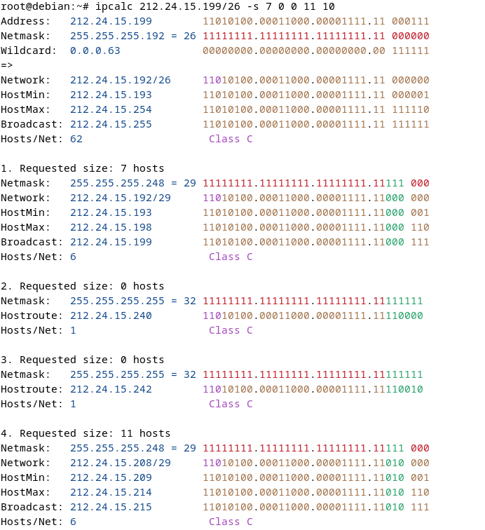
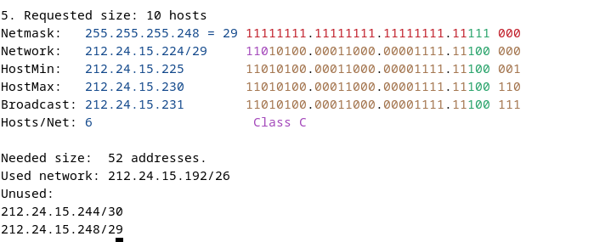
4 вар
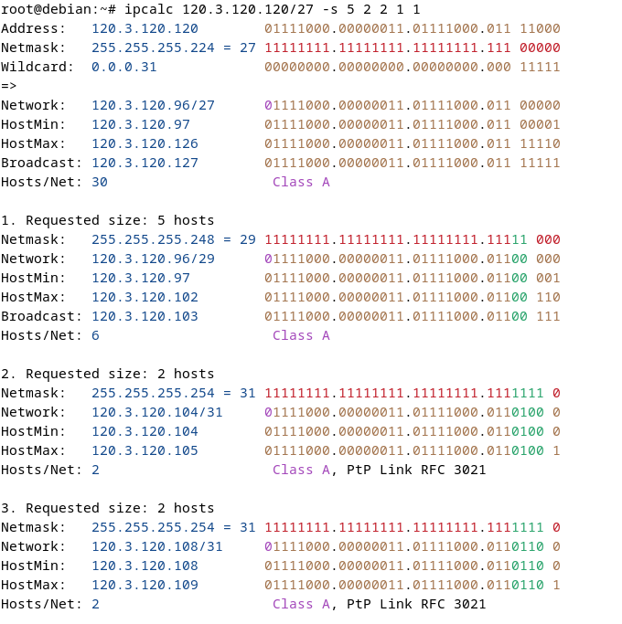
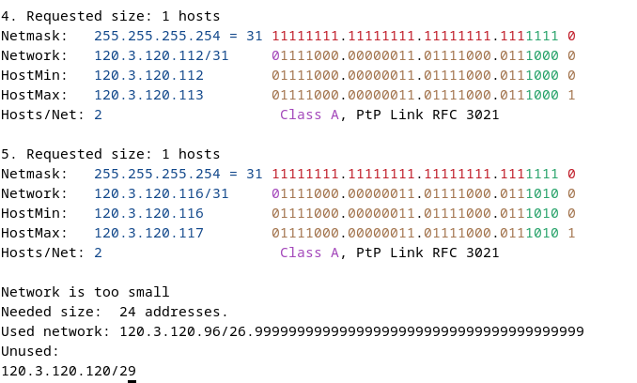

Проверка
